Внимание! При групповой заявке (от 5 человек) в дополнение к обычным сертификатам выдается сертификат на имя директора школы!  Сроки проведения конкурса: 22.01.2016 года - 05.02.2016 года.  Участники: ДОУ, ученики 1-7 классов  Статус: Регистрация  В течение месяца, после опубликования результатов на сайте, происходит рассылка наградных материалов.  Стоимость участия: 100р  Результаты предоставляются в формате JPG.  В случае групповой заявки оплачивается участие всех конкурсантов (принимает участие 5 человек - 500 рублей).  Групповая заявка формируется следующим образом:  Архив с работами, каждая работа должно быть подписана ФИО участника  Отсканированный чек, подтверждающий оплату  Информация о руководителях, школе.  Иллюстрации к сказке Джанни Родари «Приключения Чиполлино» | 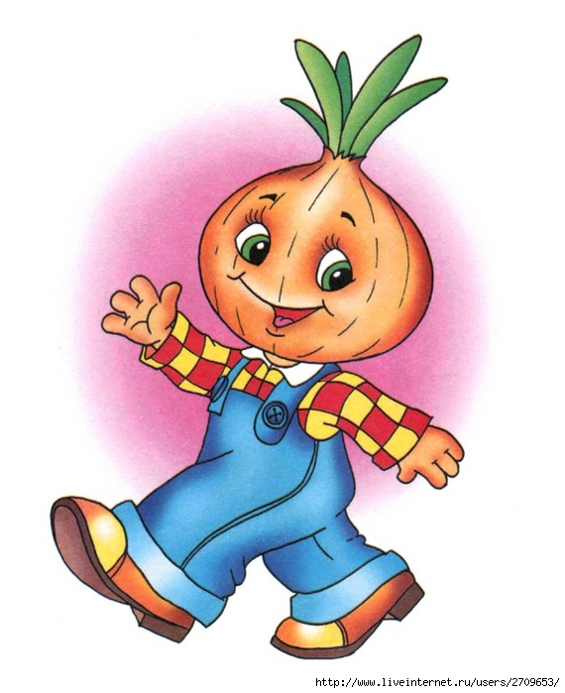
Цели и задачи конкурса:
- выявление талантливых учащихся, их поддержка и поощрение;
- рисунок на историческую тему
-повышение престижа учительской профессии, формирование положительного общественного мнения о современном учителе, публичное признание вклада учителей в становление подрастающего поколения;
-пробудить и объединить созидательный творческий потенциал педагогической общественности;
-привлечь внимание педагогической общественности, к проблеме воспитания подрастающего поколения и молодёжи на достойных идеалах в духе возрождения духовно-культурных традиций России.
Требования к оформлению
В номинации «Рисунок» один участник представляет 1 работу, выполненную в любой технике живописи различными художественными материалами. Файлы работ объемом не более 3 Mб. Материал может быть представлен в файлах JPG.
Критерии оценок работ учащихся:
●соответствие работы теме Конкурса;
●степень самостоятельности и творческого подхода;
●оригинальность раскрытия темы конкурса;
●оформление конкурсного проекта согласно всем предъявляемым требованиям.
УСЛОВИЯ конкурса:
Все участники конкурса получают сертификаты (грамоты, дипломы)- в электронном виде или заказным письмом Почтой России.
Стоимость участия-100 рублей. (Это включает в себя получение электронного документа!).
В случае групповой заявки:
1)Оплачивается работа каждого ученика.
Оплата производится:
Через терминалы (банкоматы) Сбербанка.
Номер карты : 4276020012488059
Сертификаты высылаются в ЭЛЕКТРОННОМ ВИДЕ письмом на указанный в заявке ЭЛЕКТРОННЫЙ адрес (квитанция).
Каждому есть, что представить!
Каждый может победить!

